MyET使用步骤：
注册账号
下载安装客户端
登陆使用课程
一、注册个人专属帐号：
访问图书馆注册网页：
http://cn.myet.com/contestgate/zslib_lib_cn/index.html
注册专属帐号。
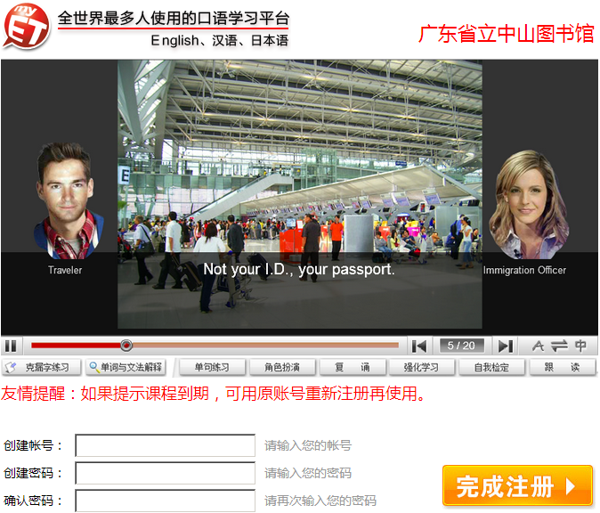

二、下载安装MyET程序：
帐号注册成功后会自动跳转到MyET下载页面，选择 【简体中文下载站点一】下载MyET安装文件，并进行安装。
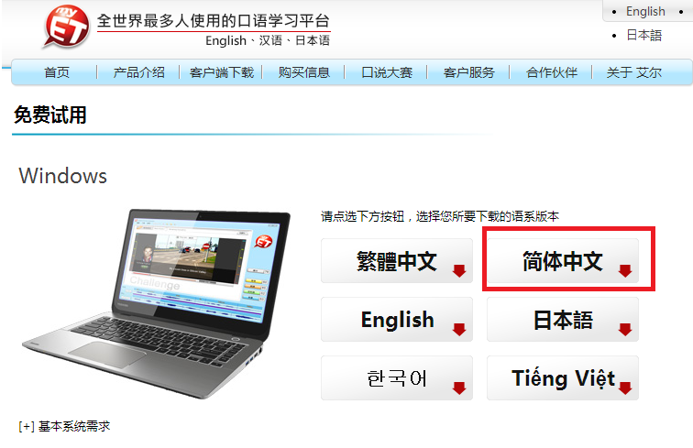

三、运行并登录MyET，使用MyET课程资源：

双击桌面快捷方式

首次登陆页面，请选择对应服务器
在“大陆区公共图书馆服务器”项目中选择“广东省立中山图书馆” 当前界面点击进入。

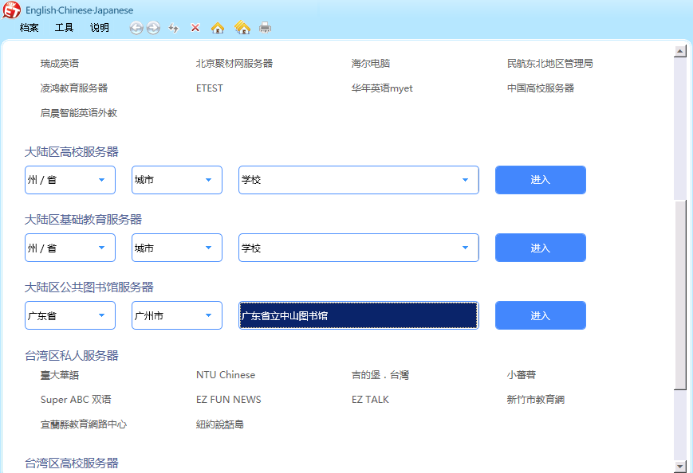

输入刚才注册的专属帐号、密码登入MyET。
按照提示设置好耳机和麦克风。选择课程资源中所需的课程，即可开始使用MyET。使用时可选择【单句练习】、【角色扮演】、【复述】、【强化学习】、【自我检定】、【跟读】等不同的学习模式。

MyET 移动版正式上线，全面支持 iphone、ipad以及Android移动终端。
MyET APP 下载地址：http://cn.myet.com/MyETWeb/Download.aspx

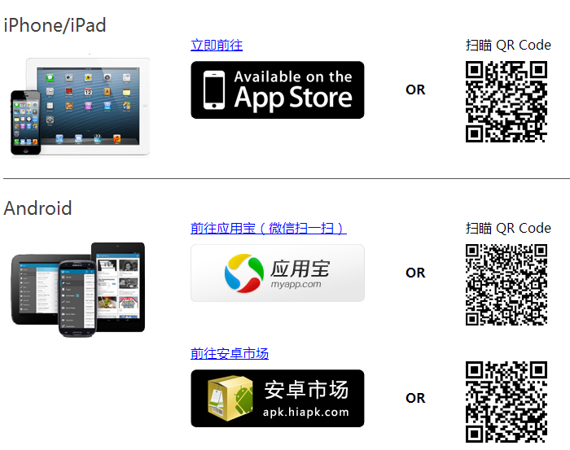

注：使用时需配备耳机麦克风
--------------------------------------------------------------------------
MyET 客服中心
客服热线：020-38828867
客服QQ: 1203633310 52771679 E-M: miny888@vip.qq.com
【图书馆杯广东全民英语口说大赛】微信公众号：myet-contest 大赛官方Q群：186688739
